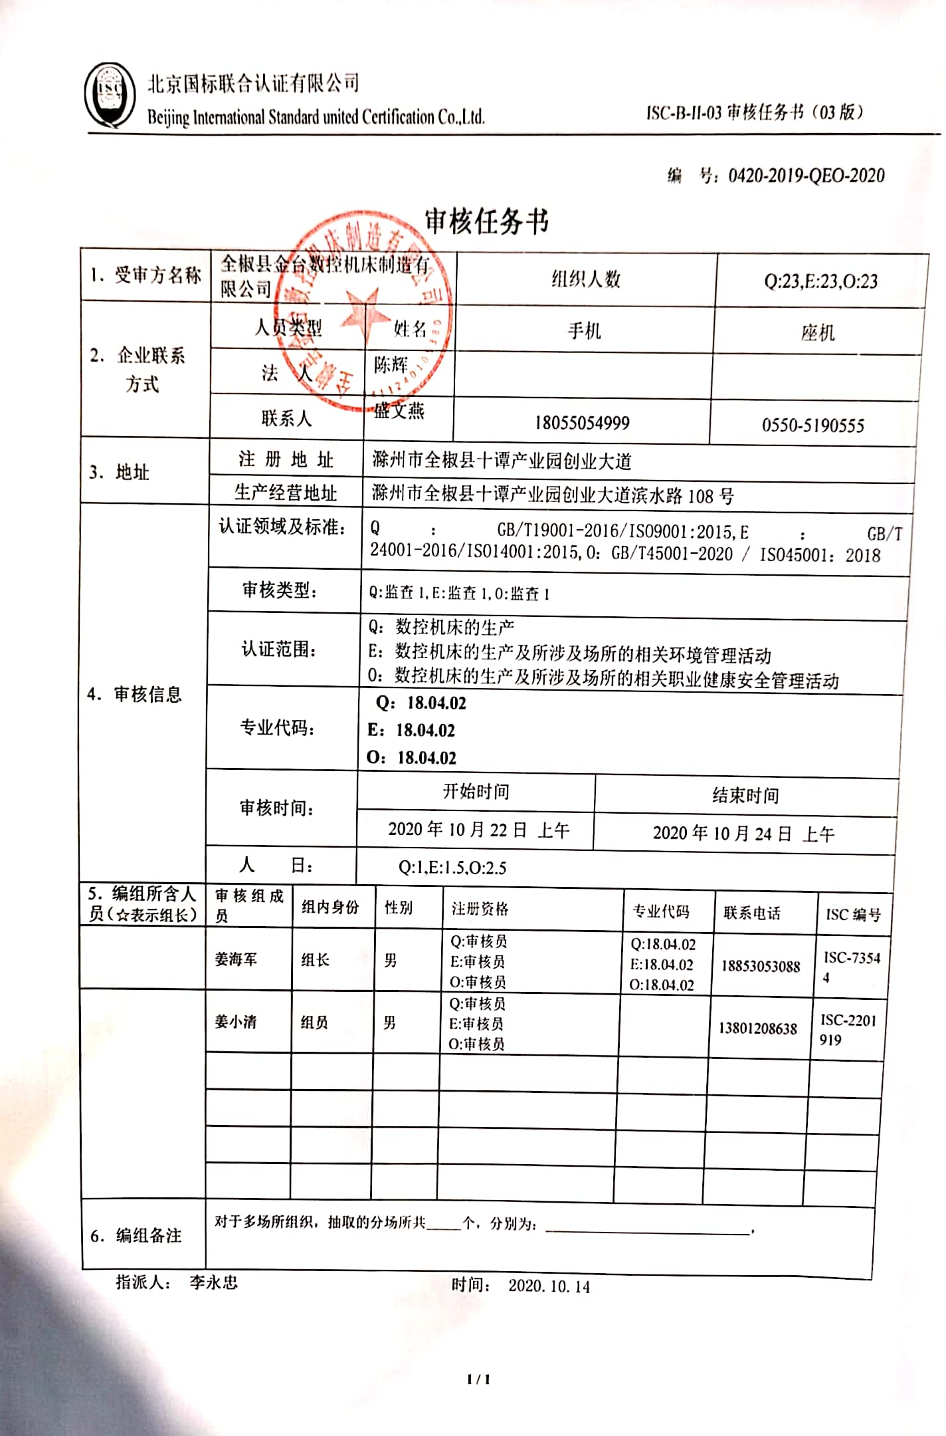
编 号：0420-2019-QEO-2020
审核任务书
1．受审方名称 | 全椒县金台数控机床制造有限公司 |  |  |  | 组织人数 |  |  | Q:23,E:23,O:23
2．企业联系  方式 | 人员类型 |  | 姓名 |  | 手机 |  |  | 座机
2．企业联系  方式 | 法 人 |  | 陈辉
2．企业联系  方式 | 联系人 |  | 盛文燕 |  | 18055054999 |  |  | 0550-5190555
3．地址 | 注 册 地 址 |  | 滁州市全椒县十谭产业园创业大道
3．地址 | 生产经营地址 |  | 滁州市全椒县十谭产业园创业大道滨水路108号
4．审核信息 | 认证领域及标准： |  | Q：GB/T19001-2016/ISO9001:2015,E：GB/T 24001-2016/ISO14001:2015,O：GB/T45001-2020 / ISO45001：2018
4．审核信息 | 审核类型： |  | Q:监查1,E:监查1,O:监查1
4．审核信息 | 认证范围： |  | Q：数控机床的生产  E：数控机床的生产及所涉及场所的相关环境管理活动  O：数控机床的生产及所涉及场所的相关职业健康安全管理活动
4．审核信息 | 专业代码： |  | Q：18.04.02  E：18.04.02  O：18.04.02
4．审核信息 | 审核时间： |  | 开始时间 |  |  | 结束时间
4．审核信息 |  |  | 2020年10月22日 上午 |  |  | 2020年10月24日 上午
4．审核信息 | 人 日： |  | Q:1,E:1.5,O:2.5
5．编组所含人员（☆表示组长） | 审核组成员 | 组内身份 |  | 性别 | 注册资格 |  | 专业代码 |  | 联系电话 | ISC编号
 | 姜海军 | 组长 |  | 男 | Q:审核员  E:审核员  O:审核员 |  | Q:18.04.02  E:18.04.02  O:18.04.02 |  | 18853053088 | ISC-73544
 | 姜小清 | 组员 |  | 男 | Q:审核员  E:审核员  O:审核员 |  |  |  | 13801208638 | ISC-2201919
6．编组备注 | 对于多场所组织，抽取的分场所共 个，分别为： ，
指派人： 李永忠 时间： 2020.10.14

